**ИЗ ОПЫТА РАБОТЫ: ОПИСАНИЕ АВТОРСКИХ МЕТОДИК РАБОТЫ С ДЕТЬМИ С ОСОБЫМИ ОБРАЗОВАТЕЛЬНЫМИ ПОТРЕБНОСТЯМИ (В ТОМ ЧИСЛЕ С СЕНСОРНЫМИ НАРУШЕНИЯМИ) НА ПРИМЕРЕ АНГЛИЙСКОГО ЯЗЫКА**

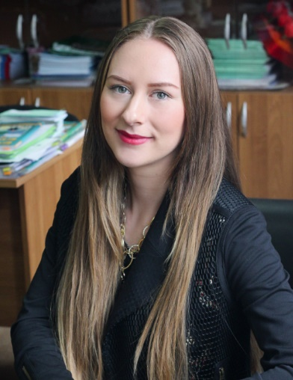

Рожкова Екатерина Олеговна,

учитель иностранного языка,

МАОУ «СОШ №21», г. Северодвинск, Архангельская обл.

[jelly-kate@mail.ru](mailto:jelly-kate@mail.ru)

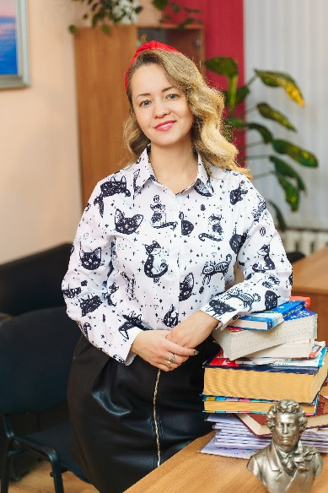Денисова Екатерина Анатольевна,

учитель английского языка,

МАОУ «СОШ №21», г. Северодвинск, Архангельская обл.

[katyagrrr@yandex.ru](mailto:katyagrrr@yandex.ru)

*Аннотация: В статье рассматривается проблема организации нетрадиционных форм работы на уроках иностранного языка с детьми, требующими особого подхода: дети с ОВЗ, дети, нуждающиеся в индивидуальном педагогическом сопровождении. Интерактивные методы здесь рассматриваются, как одна из удачных форм организации образовательного процесса, которая нацелена на диагностику, коррекцию и развитие умений обучающихся. Особое внимание уделено способам формирования ключевых языковых компетенций с помощью методики песочной игротерапии. Излагается системный подход к преподаванию английского языка, создающий реабилитирующее пространство на уроке.*

*Ключевые слова: сенсорные нарушения, реабилитирующее пространство, песочная игротерапия, авторские методики, арт-приёмы, методы обучения иностранному языку, особые потребности в обучении.*

Когда традиционные формы работы не приносят ожидаемых результатов, учитель обязан искать и воплощать в жизнь те идеи, которые помогут обучающимся овладеть необходимыми в жизни умениями.

Так сложилось, что в школу приходят обучающиеся с разными образовательными потребностями, а значит, для учителя становится актуальным поиск нестандартных методов работы. Недавние исследования[1] доказали, что ученик тогда эффективнее добивается результатов, когда сам или на собственном опыте получает какой-то результат, узнает новое и экспериментирует, исследует и добывает знания.

МАОУ «СОШ №21» г. Северодвинска имеет многолетний опыт обучения детей с сенсорными нарушениями: слабослышащие, слабовидящие, а также дети с нарушениями опорно-двигательного аппарата. Кроме этого, в рядах обучающихся школы присутствуют дети-иностранцы, которые также испытывают потребность в особом подходе.

Общей целью коррекционно-развивающей работы на уроках иностранного языка является создание условий для развития личности ребенка, создание вокруг него *педагогического реабилитирующего пространства,* которое обеспечивает возможность реализации внутреннего потенциала ребенка, повышения мотивации к учебному процессу и стимулированию компенсаторных процессов развития познавательных возможностей.

Опыт обучения иностранному языку подсказал некоторые приемы, которые заложены в основу коррекционно-развивающей работы в школе. Методика ***песочной игротерапии*** занимает здесь особе место. О терапевтических свойствах песка написано уже не мало исследований. Использование песочной терапии в педагогике описано в работах Тинниковой О.А.[2], Сакович Н.А.[3], Грабенко Т.М.[4], Зинкевич-Евстигнеева Т.Д.[5] и других методистов. *Однако, никто из вышеназванных авторов не рассматривал методику песочной игротерапии, как способ обучению иностранному языку в школе.*

Описание некоторых авторских приёмов в рамках методики «Песочная игротерапия»:

1. Песочная игротерапия. Ракушки на песке.

Оборудование: модуль для песка, песок речной/морской, ракушки с английским алфавитом, стека.

Для изучения и закрепления английского алфавита используем мелкие морские ракушки, на которых написаны буквы заглавные/строчные. Работаем следующим образом: 1) соединяем заглавную-строчную буквы; 2) ищем нужную букву на ракушке (учитель называет букву вслух); 3) ищем нужную букву на ракушке (учитель пишет букву стекой на песке); 4) составляем короткие слова из ракушек-букв; 5) пишем пальчиком на песке слово, повторяя за образцом из ракушек и т.д.

Такой приём интерактивного воздействия на органы осязания позволяет снизить эмоциональное напряжение, страх перед неудачей, ведь рисунок на песке можно легко исправить и «отретушировать». Кроме этого, визуализация звуковой формы помогает лучше усваивать новый материал.

2. Песочная игротерапия. Тактильная азбука.

Оборудование: Буквы из мягкого пеноматериала, непрозрачный мешок, песок озерный крупный.

Метод особенно эффективен для слабовидящих детей. Для изучения алфавита и знакомства с английскими звуками мы используем буквы из мягкого поролона. Буквы помещаются в непрозрачный мешочек, в мешок засыпается крупный озёрный песок, ученику предлагается нащупать в мешочке букву и назвать ее. При этом букву в мешке можно ощупывать одной или двумя руками, но вынимать до тех пор, пока она не названа, нельзя.

Такое упражнение не только активизирует такие мыслительные процессы как память, внимание, пространственное воображение, но и затрагивает такие логические операции, как анализ и синтез. Как известно, у людей с ослабленным зрением неплохо развиты тактильная перцепция, поэтому для усиления эффекта запоминания и восприятия новой информации рекомендуется подкреплять ее тактильными ощущениями. Частички крупного озерного песка оказывают дополнительную стимуляцию органов перцепции, а также выполняют функцию снятия напряжения.

3. Песочная игротерапия. Игра «Археолог».

Оборудование: Песочный модуль, песок речной, кисточка, мелкие игрушки (это могут быть животные, продукты, предметы быта и др.).

Для изучения и закрепления лексики используем игру «Археолог»: в модуле с песком спрятаны мелкие предметы (игрушки-животные, счетный материал-пуговицы в виде фруктов/ягод/овощей, цветные карандаши и т. д.), предлагаем ребенку почувствовать себя археологом и найти спрятанные сокровища.

Можно использовать кисточку, можно аккуратно дуть на песок, можно искать руками. Нашел – вспомни, как назвать это по-английски.

4. Мой мир, мой дом, моя игра.

Оборудование: модуль для песка, песок морской мелкий, фигурки героев/человечков, маленькие машинки и другой транспорт, лего-блоки для строительства зданий, домов, гаражей, фигурки животных, деревьев, мебели и другие.

Ученикам предлагается создать свой мини-мир: улицы города с присущими им элементами (дороги, здания, дома, парки); лесная или парковая зона, в которой живут дикие животные и растут разные виды растений; свой дом, с выдуманными элементами или максимально приближенный к реальности.

Работаем следующим образом: 1) опиши путь от точки А до точки Б, используй лексику по теме «Направления движения. Описание пути. Навигация»; 2) опиши свой дом, любимое место. Расскажи с опорой на знакомые слова или план о своей комнате, городе, игровой площадке, любимом парке и др.; 3) ответь на вопросы учителя/одноклассника «Как пройти до …?»; 4) примерь на себя роль экскурсовода и проведи экскурсию ребятам из другой страны по своему городу. Вы можете отправиться на экскурсию пешком/на автомобиле/ на автобусе. Будь готов ответить на вопросы школьников.

Данный приём задействует навыки критического мышления, умение нестандартно мыслить, кроме этого, развивает мышление и воображение школьников. При этом в речи происходит активизация изученных ранее языковых единиц, как грамматических структур, так и лексических единиц. Ученики, как правило, работают в группах, что позволяет развивать коммуникативные умения и с точки зрения налаживания коммуникации с другими участниками образовательных отношений, и с точки зрения оттачивания мастерства в умении владеть иноязычной диалогической речью.

Кроме этого, в образовательном учреждении активно используются учителями и иные методики, а также арт-приёмы для работы с детьми:

1. Зеркальное чтение - методика, которая задействует логические операции в нашем сознании, развивает способности анализировать, декодировать, прогнозировать результат, осуществлять поиск решения проблемы и способа действия и не только. Это универсальное упражнение, которое можно использовать для запоминания новых слов: «закодированные» зеркальные (написанные зеркально, перевёрнутые, отражённые) слова предлагаются ученику для изучения; с помощью зеркала он читает слова, запоминает, обращает внимание на их написание.
2. Волшебное раскрашивание - это не только замечательный способ удерживать мотивацию ребенка на стабильном высоком уровне, но и развитие познавательных умений: декодирование информации, понимание знаков и символов и перевод их в речевую форму, развитие мелкой моторики, как необходимое условие речевого и умственного развития обучающегося. Для «декодирования» ученику предлагаются, казалось бы, пустые карточки и фломастеры. Учитель заранее на каждой карточке «волшебным» прозрачным фломастером прорисовывает какой-то предмет либо записывает слово. Учитель просит ребенка стать волшебником и с помощью обычного фломастера разгадать секрет карточки (нужно раскрасить карточку, на ней проявится картинка/слово), ребенок называет увиденное по-английски, строит предложение.
3. Путешествуем по местности с картой. Картографическая грамотность – одна из важных составляющих формирования функциональной грамотности. Работа с картами помогает формировать пространственное представление, лучше запоминать географические объекты, развивает логику и мышление. На уроках английского языка работа с картами помогает формировать такие важные языковые компетенции, как умение говорить о сторонах света, описывать путь до точки назначения, рассказывать о местности.

Таким образом, в настоящее время актуальным остается вопрос разработки эффективных методов, приемов и средств в обучении иностранному языку для детей с особыми потребностями в обучении. В связи с этим были разработаны авторские методы и приемы коррекционно-развивающего обучения, повышающие интерес обучающихся к иностранному языку, обеспечивающие формирование важных языковых, а также социокультурных компетенций.

1. Москалевич, Г.Н. Технология интерактивного обучения: понятие и сущность, особенности и преимущества / Г.Н. Москалевич // Инновационные образовательные технологии. — 2014. — № 1 (37). — С. 43—48.
2. Тинникова, О. А. Использование песочной терапии в коррекционном образовании дошкольников / О. А. Тинникова, М. Е. Хакимова. — Текст: непосредственный // Молодой ученый. — 2016. — № 17 (121). — С. 172-174.
3. Сакович Н.А. Технология игры в песок. Игры на мосту. – СПб.: Речь, 2006. – 176 с. - ISBN 5-9268-0440-Х – Текст: непосредственный.
4. Грабенко Т.М. Игры с песком, или песочная терапия / Т.М. Грабенко // Дошкольная педагогика. – 2004. – №5 – С.42 -45
5. Зинкевич-Евстигнеева Т.Д., Грабенко Т.М. Чудеса на песке. Песочная игротерапия: учебное пособие. – СПб.: Институт социальной педагогики и психологии, 2005. – 50 с. - ISBN: 5-9268-0350-0 – Текст: непосредственный